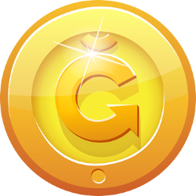

La Monnaie Libre Ǧ1

Quésaco ?
Une monnaie libre est une monnaie
dont la création est équitable pour toutes et tous,
en tout temps et tout lieu.

Comment ?
Par la création décentralisée et automatique de monnaie pour toutes les personnes membres du réseau. La quantité de monnaie reçue quotidiennement par les membres est appelée
dividende universel (DU).

Concrètement ?
La monnaie libre Ǧ1 a été lancée en mars 2017 et le nombre de ses utilisateurs ne cesse de grandir. C'est une monnaie numérique accessible et utilisable par internet sur https://g1.duniter.fr
Duniter est le nom du logiciel gérant la monnaie Ǧ1 de manière décentralisée afin d'empêcher quiconque d'en prendre le pouvoir.

Mais d'où ça vient tout ça ?
L'idée de monnaie libre provient de
La théorie relative de la monnaie (TRM) de Stéphane Laborde.
Une monnaie telle que la Ǧ1 ("june") respecte quatre principes appelés libertés :

0. liberté du choix du système monétaire.
1. liberté d'utilisation des ressources.
2. liberté d'estimation et de production de toute valeur.
3. liberté d'échanger dans l'unité monétaire choisie.

Pour aller plus loin
Afin de devenir membre, il est nécessaire de respecter une licence (disponible en ligne ou sur demande) et de rencontrer d'autres membres qui certifieront les nouveaux arrivants au réseau.

Bonne nouvelle !
La monnaie Ǧ1 existe sur Saint-Nazaire et sa région.
Si vous êtes intéressés pour y participer,
voici les contacts au dos --->

La Monnaie Libre Ǧ1

Quésaco ?
Une monnaie libre est une monnaie
dont la création est équitable pour toutes et tous,
en tout temps et tout lieu.

Comment ?
Par la création décentralisée et automatique de monnaie pour toutes les personnes membres du réseau. La quantité de monnaie reçue quotidiennement par les membres est appelée
dividende universel (DU).

Concrètement ?
La monnaie libre Ǧ1 a été lancée en mars 2017 et le nombre de ses utilisateurs ne cesse de grandir. C'est une monnaie numérique accessible et utilisable par internet sur https://g1.duniter.fr
Duniter est le nom du logiciel gérant la monnaie Ǧ1 de manière décentralisée afin d'empêcher quiconque d'en prendre le pouvoir.

Mais d'où ça vient tout ça ?
L'idée de monnaie libre provient de
La théorie relative de la monnaie (TRM) de Stéphane Laborde.
Une monnaie telle que la Ǧ1 ("june") respecte quatre principes appelés libertés :

0. liberté du choix du système monétaire.
1. liberté d'utilisation des ressources.
2. liberté d'estimation et de production de toute valeur.
3. liberté d'échanger dans l'unité monétaire choisie.

Pour aller plus loin
Afin de devenir membre, il est nécessaire de respecter une licence (disponible en ligne ou sur demande) et de rencontrer d'autres membres qui certifieront les nouveaux arrivants au réseau.

Bonne nouvelle !
La monnaie Ǧ1 existe sur Saint-Nazaire et sa région.
Si vous êtes intéressés pour y participer,
voici les contacts au dos --->

FRASLIN Vincent
vincentux@vincentux.fr
Clé publique :
5dzkzedBWdeqTFCaD7AkKPMPusfRUL1XyFNJWWGYQ9f1

Site web du projet :
https://duniter.org/fr/

Forums :
https://forum.duniter.org (Logiciels et protocoles)
https://forum.monnaie-libre.fr (Monnaie Libre)

Gestionnaire de compte :
https://g1.duniter.fr (Césium)

Site de la TRM :
http://trm.creationmonetaire.info

Et sur les réseaux sociaux avec les hashtags :
#MonnaieLibre
#Duniter
#Ğ1
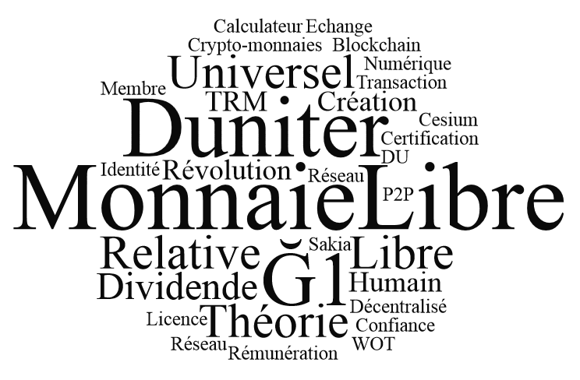

FRASLIN Vincent
vincentux@vincentux.fr
Clé publique :
5dzkzedBWdeqTFCaD7AkKPMPusfRUL1XyFNJWWGYQ9f1

Site web du projet :
https://duniter.org/fr/

Forums :
https://forum.duniter.org (Logiciels et protocoles)
https://forum.monnaie-libre.fr (Monnaie Libre)

Gestionnaire de compte :
https://g1.duniter.fr (Césium)

Site de la TRM :
http://trm.creationmonetaire.info

Et sur les réseaux sociaux avec les hashtags :
#MonnaieLibre
#Duniter
#Ğ1

